Threshold top(k) algoritmus

Vyhledávání top-k (Threshold) výsledků v DB libovolných produktů s možností volby agregační funkce + GUI

Popis projektu  
Implementoval jsem jednoduchu webovou aplikaci pro demonstraci použití treshold top(k) algoritmu v jazyce Python. Mé řešení obsahuje navíc i naivní algoritmus a faginův algoritmus. Je tak možné přehledně vyzkoušet, jak jednotlivé algoritmy fungují.

Způsob řešení

Jako databázi využívám čtyři pole obsahující KeyValuePair ve tvaru <pointer na třídu Automobile, numerická hodnota> . Tyto pole jsou na základě hodnoty setříděny při načtení databáze ze souboru. Navíc mám pole obsahující třídu Automobile, v níž si držím pointery na jednotlivé položky v polích obsahujících hodnoty.

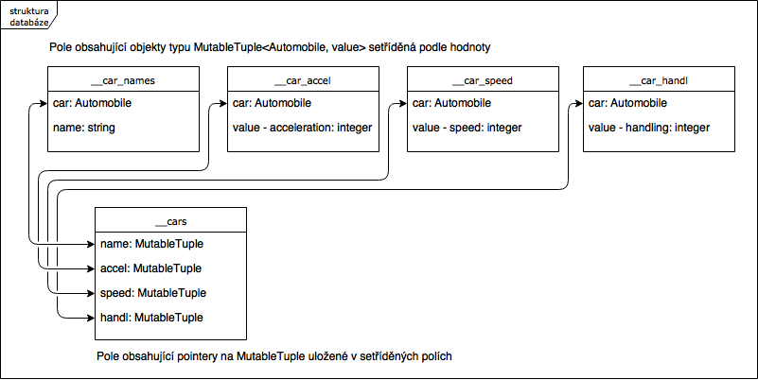

Samotný top-k treshold využívá minimovou haldu k uchovávání objektů a efektivní odstraňování prvků s nejnižším agregačním score.

## Samotný algoritmus funguje následujícím způsobem:

1. Nastavím treshold t jako agregační hodnotu prvků zjištěných v přístupu do databáze.
2. Náhodným přístupem vypočítám skóre nalezených objektů.
3. V minimové haldě si uchovávám seznam top-k objektů které jsem doposud zobrazil.
4. Zastavím se, pokud jsou skóre top-k objeků v haldě větší nebo rovny tresholdu.

Konec – vrátím top-k objektů které jsem prozkoumal.

Implementace

Aplikace je napsaná v programovacím jazyce Python s využitím webového frameworku FLASK pro generování webové stránky. Samotný web je HTML dokument s několika funkcemi psanými v jazyce JavaScript.

stavba aplikace, použité knihovny třetích stran, požadavky na běh ...

# Příklad výstupu

* Popis s obrázkem konkrétního vstupu a výstupu aplikace.

# Experimentální sekce

## Porovnání doby běhu

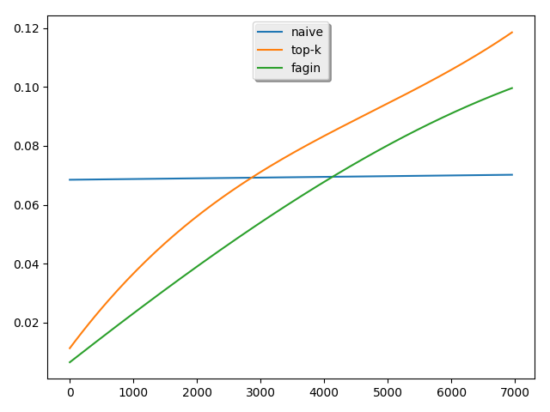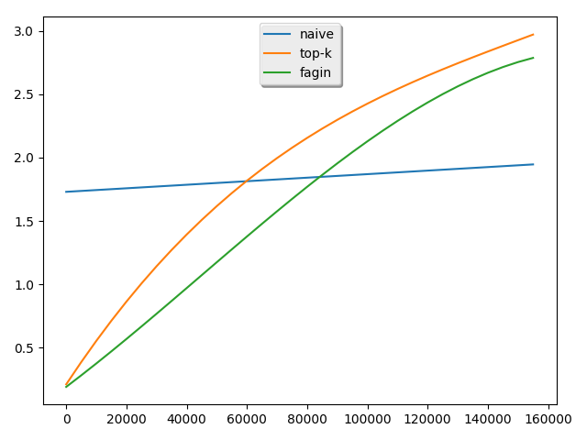

## Porovnání počtu přístupů do databáze

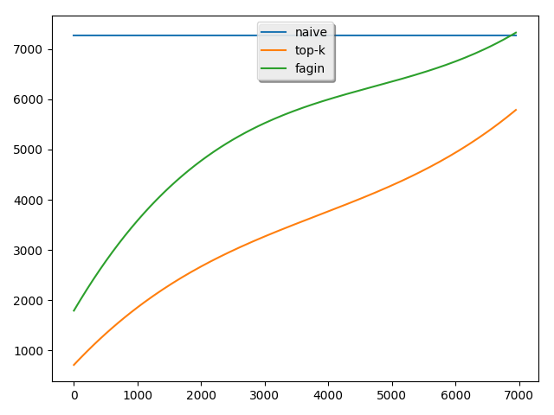

* Většina projektů lze posuzovat z hlediska přesnosti či rychlosti (nebo obojího), přičemž tyto jsou závislé na různých vstupních parametrech projektu. V této sekci by měly být takové parametry zkoumány. Např. rychlost typicky závisí na velikosti vstupu nebo naopak velikosti výstupu. Lze pak například do grafu nebo tabulku vynést takovéto závislosti.

Diskuze  
- Většina projektů je typu “proof of koncept“, tj. jde o vyzkoušení poznatků prezentovaných v přednáškách v praxi. Nejde tedy o detailní řešení všech problémů, které mohou při implementaci nastat – takový projekt by dalece přesahoval rámec semestrálního projektu. Tato sekce tedy obsahuje rozbor těchto nedostatků a potenciálním způsobu jejich řešení.

Závěr

Ačkoliv jsem toto zadání dostal přidělené   
- Stručné shrnutí toho, co se řešilo, zhodnocení výsledků.